Фестиваль «Олимпийская Москва»
18.07.2025
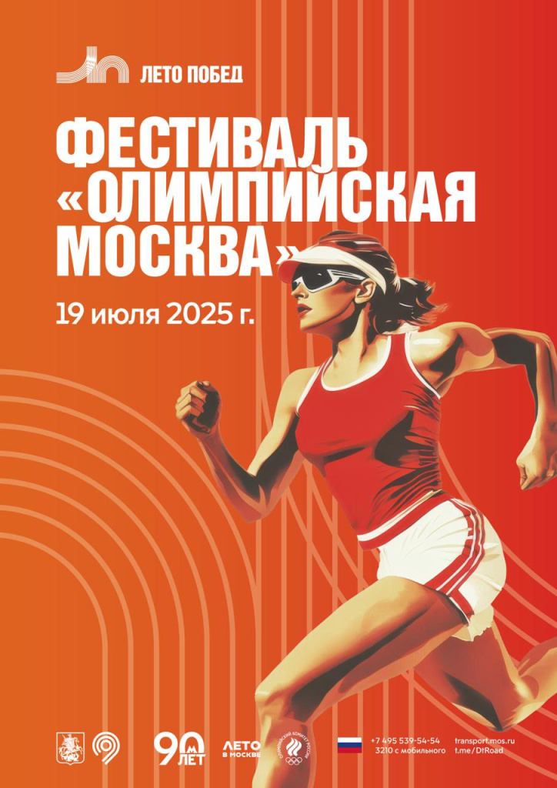

Программа мероприятия:
- Вас ждут 12 уникальных тематических спортивных площадок на протяжении всего Садового кольца
- В 12:00 на Зубовской площади начнется яркое шествие
- В 16:00 шествие завершится торжественным запуском олимпийского мишки и выступлением артистов
- Площадки фестиваля будут работать с 11:00 до 16:30

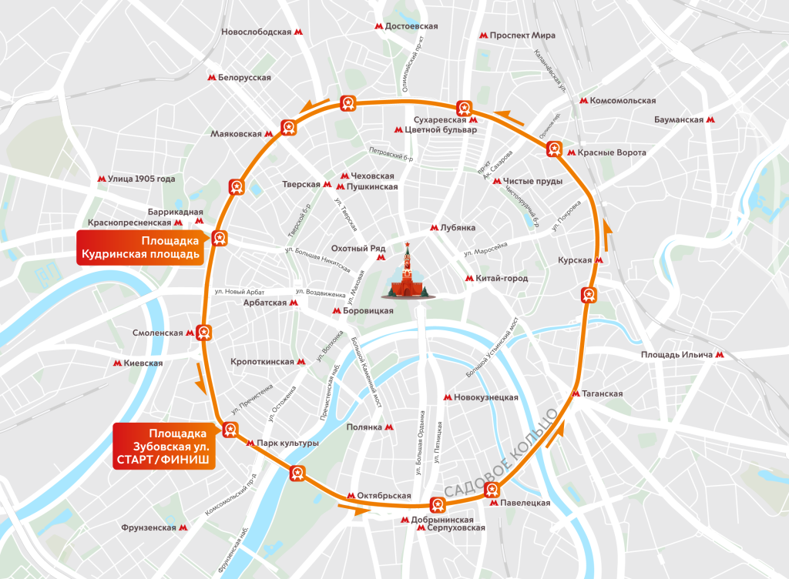

Зубовская площадь – основная площадка фестиваля с главной сценой
Время работы: с 11:00 до 16:30
Главная сцена: гостей ждет открытие и закрытие фестиваля, а также массовая зарядка, старт и финиш шествия, завершится фестиваль выступлением хедлайнеров
На площади вблизи сцены будут расположены: фотозона, зоны спортивной активности: теннис, настольный теннис, волейбольная площадка, площадка Федерации керлинга, площадка Федерации гребли, площадка Федерации каноэ, зона спонсоров

Кудринская площадь – большая площадка фестиваля с малой сценой
Время работы: с 11:00 до 16:30
Сцена: гостей ждут массовая тренировка по сайклу, а также участие в тренировке по зумбе и капоэйре, спортивно-развлекательный квиз, музыкальные паузы и концерт кавер-группы. Состоятся зрелищные выступления BMX- и баскетбольных фристайлеров, интерактив с участием зрителей и торжественная церемония встречи шествия с передачей факела.
На площади вблизи сцены будут расположены: бокс/борьба, прыжки на батуте, бадминтон, гольф, площадка Федерации биатлона

Площадки Садового кольца и мероприятия:

Тяжелая атлетика, спортивная гимнастика
- Место: у ЦПКиО им. Горького
- Время работы: с 12:00 до 16:00
- Объединенная площадка двух олимпийских видов спорта с мобильной станцией для воркаута и специальными тренажерами – зона тяжелых весов, скамьи, бревно, кольца

Легкая атлетика
- Место: у ЦПКиО им. Горького
- Время работы: с 11:00 до 16:30
- Площадка легкоатлетических соревнований для всей семьи (эстафеты)

Хоккей на траве
- Место: Павелецкая площадь
- Время работы: с 11:00 до 16:30
- Интерактивная площадка «Забей гол» по обучению технике игры

Спорт на улицах
- Место: Земляной Вал
- Время работы: с 11:00 до 16:30
- Площадка, где представлены виды транспорта, которые также являются видами спорта (BMX/самокаты/скейт с показательными выступлениями) и наиболее уличный из олимпийских видов спорта – баскетбол

Каноэ
- Место: Садовая-Спасская улица
- Время работы: с 11:00 до 16:30
- Выставка каноэ и тренажер. Федерации каноэ России

Гандбол
- Место: Большая Сухаревская улица
- Время работы: с 11:00 до 16:30
- Интерактивная площадка «Мяч в ворота» по обучению основам игры

Регби
- Место: Садовая-Самотечная улица
- Время работы: с 11:00 до 16:30
- Интерактивная площадка с мастер-классами с участием действующих игроков по обучению основам игры. Федерации регби России

Перетягивание каната
- Место: Большая Садовая улица
- Время работы: с 11:00 до 16:30
- Интерактивная площадка, посвященная зрелищному архивному олимпийскому виду спорта (до 1920 года) – перетягиванию каната, включает зоны соревнований для гостей и зону «Перетягивание автобуса»

Пятиборье, стрельба из лука
- Место: Садовая-Кудринская улица
- Время работы: с 11:00 до 16:30
- Объединенная площадка – пятиборье + стрельба + стрельба из лука. Федерация пятиборья России

Теннис
- Место: Зубовская площадь
- Время работы: с 11:00 до 16:30
- Сегодня теннис – популярный вид спорта. В специальной зоне мы покажем и расскажем об особенностях выбора оборудования и экипировки, а также устроим виртуальный мастер-класс.

Настольный теннис
- Место: Зубовская площадь
- Время работы: с 11:00 до 16:30
- Площадка со столами для игры в настольный теннис – возможность сразиться в турнире по всем правилам доступна всем желающим

Волейбол
- Зубовская площадь
- Время работы: с 11:00 до 16:30
- Оборудованная площадка для игры в волейбол

Керлинг
- Место: Зубовская площадь
- Время работы: с 11:00 до 16:30
- Оборудованная площадка для игры в кёрлинг. Федерация керлинга России

Гребля
- Место: Зубовская площадь
- Время работы: с 11:00 до 16:30
- Зона с гребными тренажерами. Федерация гребли России

Бокс/борьба
- Место: Кудринская площадь
- Время работы: с 11:00 до 16:30
- Объединенная площадка со специальным оборудованием для тренировки техники для взрослых и детей. Федерация бокса России

Биатлон
- Место: Кудринская площадь
- Время работы: с 11:00 до 16:30
- Зона лазерной стрельбы по специальным мишеням. Федерация биатлона России

Гольф
- Место: Кудринская площадь
- Время работы: с 11:00 до 16:30
- Оборудованная площадка для игры в мини-гольф

Прыжки на батуте
- Место: Кудринская площадь
- Время работы: с 11:00 до 16:30
- Площадка с батутами для детей и взрослых. Технике обучают профессиональные спортсмены-инструкторы
Правила участия:
- Присоединиться к мероприятию все желающие могут бесплатно и добровольно
- Каждый самостоятельно несет ответственность за свою жизнь, здоровье и безопасность. Участвуя в фестивале, вы соглашаетесь с правилами
- Дети младше 16 лет должны быть в сопровождении взрослых
- Реклама и пропаганда товаров, идей, организаций запрещена. Использование символики, слоганов и лозунгов, флагов с древками, раздача рекламных материалов, политические агитации запрещены
- Запрещается брать с собой стеклянные бутылки, колюще-режущие предметы и т.п.
Подробнее: https://transport.mos.ru/events/olympicmoscowfest?ysclid=md8n9dbsfu417078121

Адрес страницы: http://kommynarka.mos.ru/anonsy/detail/13111688.html
Управа района Коммунарка города Москвы

